Учреждение образования “БЕЛОРУССКИЙ ГОСУДАРСТВЕННЫЙ УНИВЕРСИТЕТ

ИНФОРМАТИКИ И РАДИОЭЛЕКТРОНИКИ”

Кафедра интеллектуальных информационных технологий

Отчет по лабораторной работе №3 по курсу «ЛОИС»

на тему: «Логическое программирование поиска решения задачи» Вариант 9

Выполнил студент группы 921702:

Проверил:

Ляпкин Д.А. Ивашенко В.П.

# МИНСК 2022

**Тема**: Логическое программирование поиска решения задачи.

# Цель: Приобрести навыки логического программирования поиска решения задача.

# Вариант 9: Требуется расставить на шахматной доске восемь ферзей так, чтобы ни один ферзь не находился под боем другого ферзя.

# Дополнительные теоретические сведения

Грамматика языка PROLOG.

<ПРОЛОГ-предложение> ::= <правило> | <факт> | <запрос>

<правило> ::= <заголовок> ‘:-’<тело>

<факт> ::= <заголовок> ‘.’

<запрос> ::= <тело>‘.’

<тело> ::= <цель> /’,’<цель>/’.’

<заголовок>::= <предикат>

<цель>::= <предикат> |<выражение>

<предикат>::= <имя>/ ‘(‘<терм> /’,’<терм>/ ‘)’/

<терм>::= <атом> |<предикат>|<список>

<атом>::= <переменная> |<число> |<строка>|<имя>

<список>::= <список с заголовком>| <простой список>

<список с заголовком >::= ‘[‘ <терм >/’,’<терм>/’|’ < терм>’]’

< простой список>::= ‘[‘ <терм >/’,’<терм>/’]’|‘['’]’

<выражение>::= <терм> /<оператор><терм>/

<оператор>::= ‘is’ | '=' | ‘==' | ’\=' | ’>=' | ’=<’ | ‘=\=' |

# Программная реализация

В рамках лабораторной работы стандартными средствами языка PROLOG был реализован алгоритм, позволяющий найти расстановки на шахматной доске восьми ферзей так, чтобы ни один ферзь не находился под боем другого ферзя. Суть алгоритма заключается в сведении логической задачи к обходу дерева решений данной задачи.

Фрагмент дерева вывода был позаимствован у студента группы 821701 Трипутько Р.В.

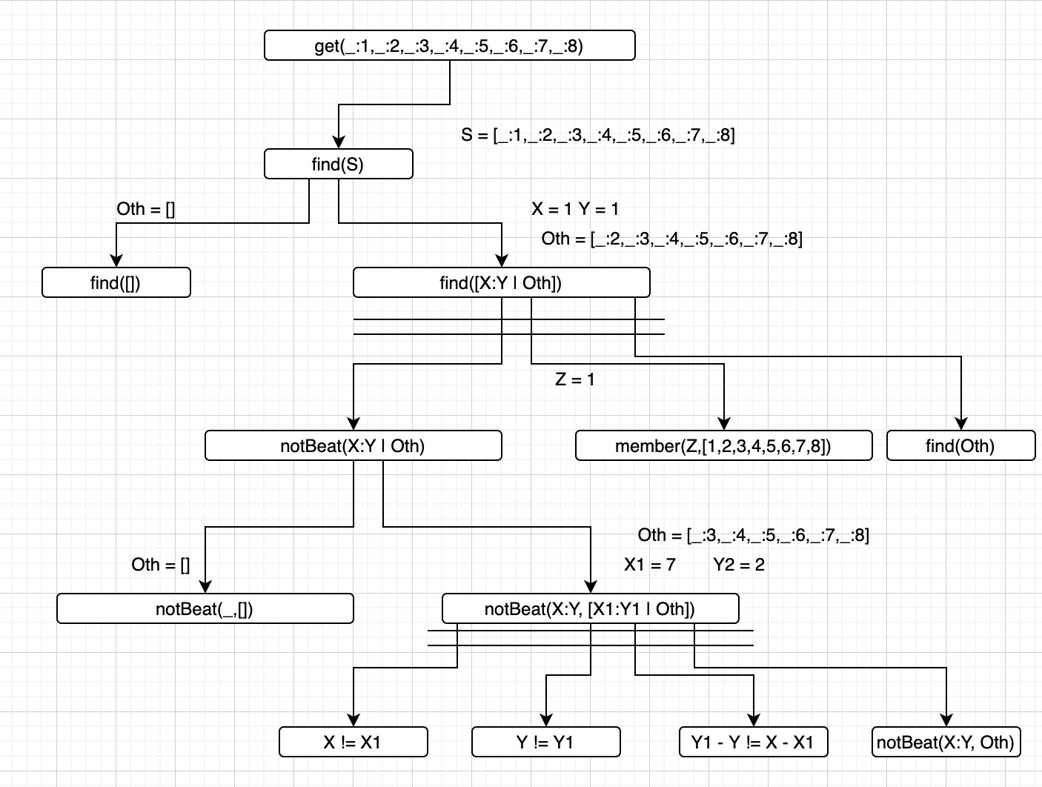

Рис. 1 – Связанный фрагмент дерева вывода реализованного алгоритма

**Примеры выполнения**

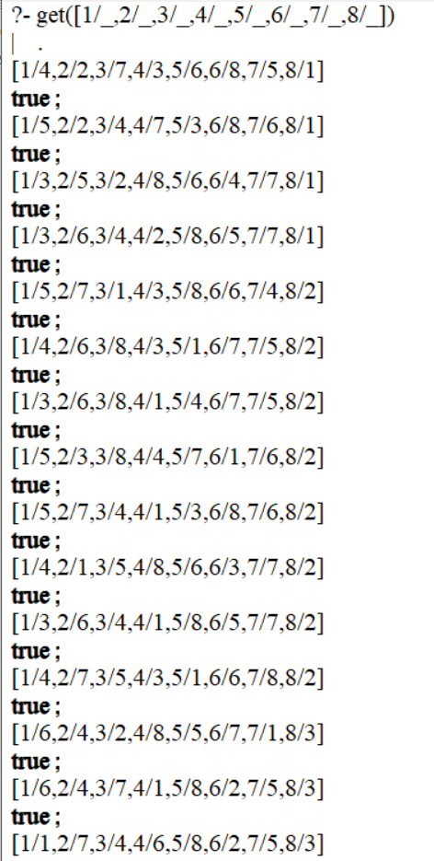

Рис. 2 – Пример выполнения алгоритма с верным запросом без начального состояния для 8 ферзей

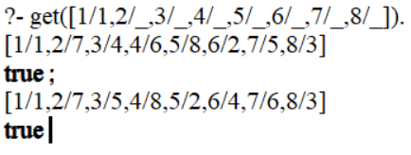

Рис. 3 – Пример выполнения алгоритма с верным запросом с начальным состоянием для 8 ферзей

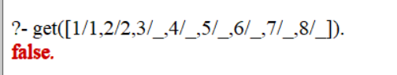

Рис. 4 – Пример выполнения алгоритма с верным запросом с начальным состоянием для 8 ферзей

**Листинг программы**

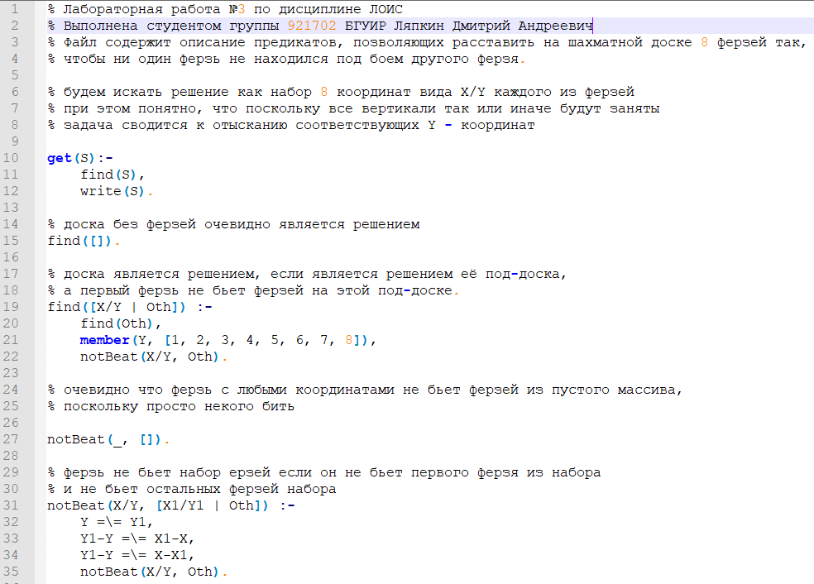

**Формализация на языке логики предикатов первого порядка**

|  |  |
| --- | --- |
| get | S |
| find | F |
| notBeat | N |
| member(_,_) | M |
| _ =/= _ | J |
| write | W |

Рис. 2 – Таблица предикатов

|  |  |
| --- | --- |
| [_ | _] | c |
| _/_ | d |
| _ - _ | t |

Рис. 3 – Таблица термов

# Описание предикатов

get(S):-

find(S),

writeln(S).

\-/x(((F(x))/\W(x)) ->S(x))

find([X/Y | Oth]) :-

find(Oth), member(Y, [1, 2, 3, 4, 5, 6, 7, 8]), notBeat(X/Y, Oth).

\-/x\-/y\-/z((F(z) /\ (M(y,a) /\ N(d(x,y), z))) -> N(c(d(x,y),z ))) a = [1,2,3,4,5,6,7,8]

notBeat(X/Y, [X1/Y1 | Oth]) :Y =\= Y1,

Y1-Y =\= X1-X, Y1-Y =\= X-X1, notBeat(X/Y, Oth). \-/x\-/y\-/z\-/a\-/b((J(y,a) /\(J(t(a,y),t(z,x))/\(J(t(a,y),t(x,z)) /\ N(d(x,y), b)))) -> N(d(x,y), c(z,a,b)))

# Вывод

В ходе выполнения лабораторной работы были приобретены навыки логического программирования поиска решения задачи; была разработана программа, позволяющая найти расстановки на шахматной доске восьми ферзей так, чтобы ни один ферзь не находился под боем другого ферзя.